УТВЕРЖДЕНА
постановлением Администрации
Батецкого муниципального района
от 04.07.2022 № 412

Схема расположения земельного участка или земельных участков
на кадастровом плане территории

Условный номер земельного участка -
Площадь земельного участка 32200 м²
Обозначение характерных точек границ |  | Координаты, м
 |  | X | Y
1 |  | 2 | 3
1 |  | 567707.25 | 1290674.24
2 |  | 567734.14 | 1290677.14
3 |  | 567751.91 | 1290691.75
4 |  | 567750.72 | 1290731.02
5 |  | 567733.47 | 1290779.89
6 |  | 567730.54 | 1290822.13
7 |  | 567711.46 | 1290841.49
8 |  | 567686.49 | 1290839.24
9 |  | 567667.96 | 1290812.87
10 |  | 567684.24 | 1290737.10
11 |  | 567696.59 | 1290694.72
1 |  | 567707.25 | 1290674.24
12 |  | 567763.03 | 1290841.04
13 |  | 567801.41 | 1290958.56
14 |  | 567801.93 | 1291066.14
15 |  | 567773.98 | 1291064.48
16 |  | 567636.79 | 1291056.09
17 |  | 567636.87 | 1291054.84
18 |  | 567650.79 | 1291040.81
19 |  | 567656.56 | 1291034.24
20 |  | 567660.86 | 1291028.17
21 |  | 567686.14 | 1290985.49
22 |  | 567689.55 | 1290976.82
23 |  | 567692.44 | 1290968.15
24 |  | 567693.58 | 1290958.34
25 |  | 567694.94 | 1290915.46
26 |  | 567696.21 | 1290902.80
27 |  | 567701.98 | 1290885.48
28 |  | 567708.59 | 1290871.75
29 |  | 567721.20 | 1290857.42
30 |  | 567744.92 | 1290835.48
31 |  | 567750.39 | 1290828.39
12 |  | 567763.03 | 1290841.04
Система координат: МСК 53 (Зона-1)
Квартал: 53:01:0071401
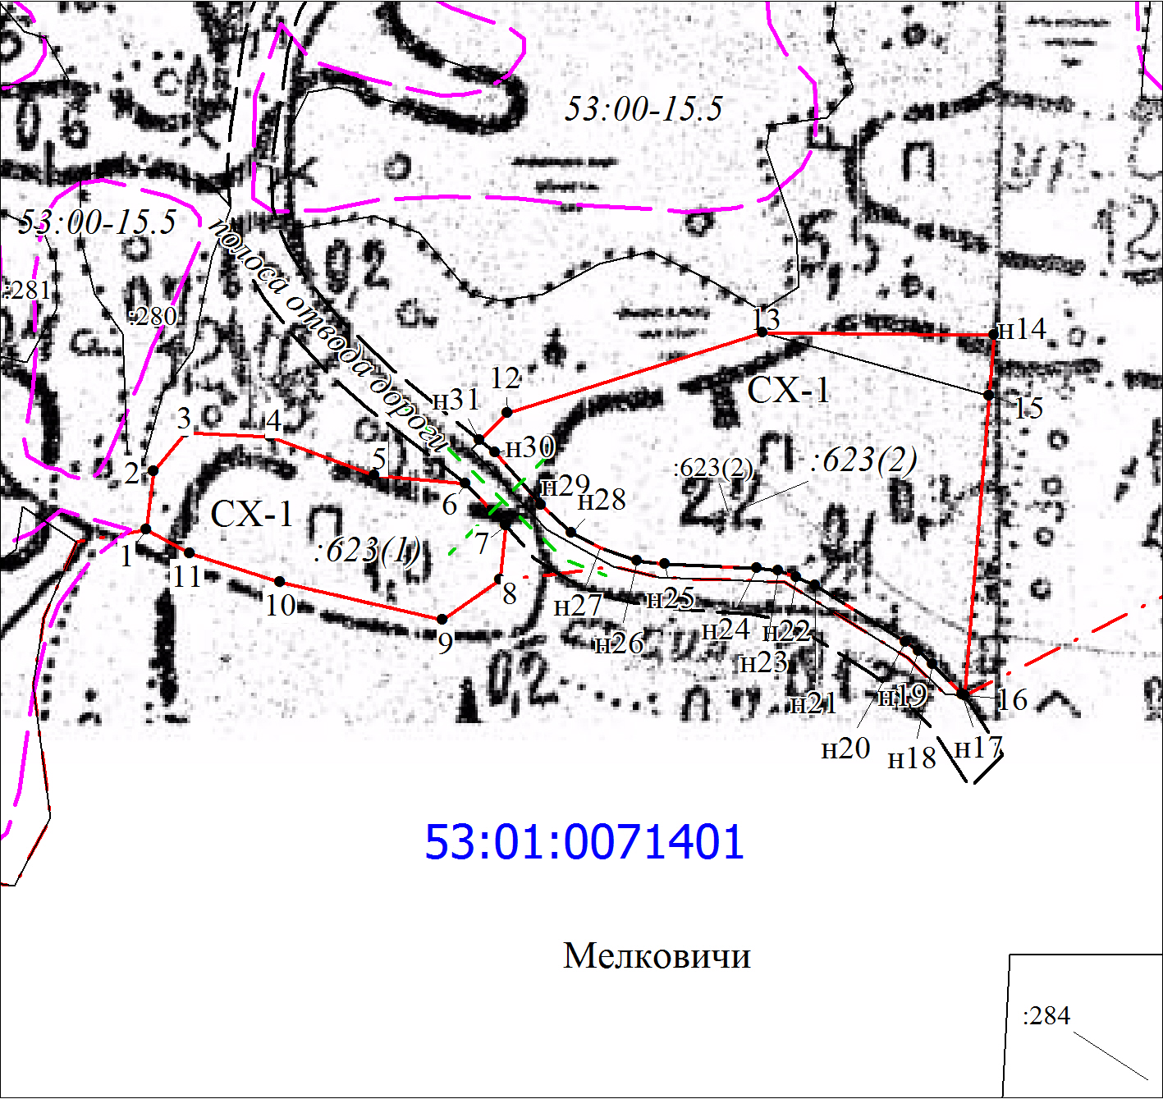
Масштаб 1:3000
Условные обозначения:
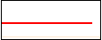 | вновь образуемая граница земельного участка кн 53:11:0071401:623
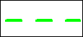 | доступ к участку
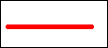 | граница населенного пункта
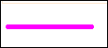 | граница охранной зоны

